МБОУ г. Кургана "Средняя общеобразовательная школа № 49"

**ПРОЕКТ**

**«Домашний оберег – домовенок»**

Выполнила ученица 2Б класса:

Уралова Диана

Руководитель проекта:

Романова Е.Н.

Курган, 2018.

**Содержание**

1. Введение ………………………………………………………………….……2

1.1Цель и задачи……………………………………………………….….2

1.2 Выбор темы проекта и обоснование …………………………………2

1.3 История появления домового…………………………………………3

1.4 Требования, предъявляемые к изделию …………………………...…4

1.5Разработка объекта. Дизайн…………………………………………...5

2.Технологическая карта «Изготовление домового»…………………………..6

2.1. Экологическая оценка проекта………………………………….......15

3. Исследование-опрос «Кто такой Домовой»…………………………………16

4. Заключение ……………………………………………………………………19

5. Используемая литература…………………………………………………….20

**1. Введение**

Я очень люблю слушать бабушкины рассказы, о её детстве и юности. О том, как жили люди раньше, как они работали и как дружно, и весело им было, собравшись вместе в чьём-то доме. Ведь в то время у них не было ни телевизора, ни интернета, и развлечением у них были песни, танцы, а ещё рассказы о всякой нечисти. А от этой нечистой силы былидомашние защитники-обереги. Среди них домовой, о котором я много слышала, читала и всегда хотела себе сделать сама. Ведь если делаешь его сам, то он будет иметь большую силу и защищать меня, потому что в него вложена моя фантазия и душа, мои умения и старания. И я верю, что если у меня будет домовёнок Кузя, то беды будут обходить меня, моих близких и наш дом стороной. Вот я и решила узнать обоберегах побольше и сделать оберег своими руками.

**1.1 Цель и задачи проекта**

Цель проекта:

-познакомиться с одним из явлений русского народного искусства – оберегом, изготовить домового.

Задачи проекта:

- изучить информационные источники по теме проекта;

- узнать о видах оберегов, и их защитных функциях;

- освоить технологию изготовления оберега.

**1.2 Выбор темы проекта и обоснование**

Выбирая оберег,ярассмотрела, несколько вариантов:

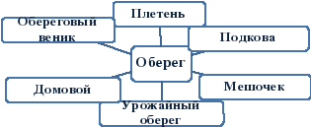

Для изготовления оберегов используются преимущественно природные, натуральные материалы. Они, прежде всего, безопасны для человека. Многие из них являются не просто источником положительных эмоций, но и здоровья. Издавна сбор трав, уборка урожая, заготовка растительного сырья для ремесел окутаны поверьями и легендами. Люди знали, в какое время в растениях больше силы и энергии, а соответственно, и полезных свойств, в какой стадии тот или иной растительный материал более пригоден к работе. Об этом слагались песни, пословицы, сказки; так информация сохранялась и представлялась из поколения в поколение в доступном и запоминающемся виде.

Рассматривая каждый из вариантов, я свой выбор остановила на обереге - домовом, который должен будет защищать меня и моих родных от злых сил и привлекать дом всё самое доброе. К тому же оберег, сделанный своими руками, будет нести значительно больше положительной энергии, чем купленный.

**1.3. История появления домового**

В энциклопедии «Славянская мифология» я нашла такоеопределение: « Домовой - этопокровитель дома, добрый дух, который обеспечивает нормальную жизнь семьи, здоровье семьи и плодовитость животных».«Домовой- по суеверным представлениям сверхъестественное существо, якобы обитающее в каждом доме».

Домовой у славянских народов - домашний дух, мифологический хозяин и покровитель дома, обеспечивающий нормальную жизнь семьи, здоровье людей и животных, плодородие.

Откуда произошел домовой? Существует несколько версий…

Имеется представление о том, что домовые - это предки рода, которые были прокляты богом на определенный временной срок.Ониобреченыслужить нескольким поколениям своих  потомков, и каждый раз после смерти хозяина принимают образ покойного.В данном случае об этом свидетельствует христианская версия.

Есть ещё и более древняя, языческая версия.В ней говорится о том, что домовой является духом, который изменил и языческого Бога Рода, или Чура, память о нём сохранилась и в восклицании – обереге«Чур меня!»Если вспомнить, то каждый из нас, наверное, не однократно слышал данное высказывание или даже сам употреблял, когда хотелось бежать какой-нибудь опасности, хотя и не до конца понимал, какого же «Чура» зовёт на помощь.

Ещё одна легенда гласит о том, что домовые - это непокорные духи, которые когда-то жили на небесах. Но как-то раз они подняли мятеж, и это за это Бог отправил их на землю.Тогда эти духи стали расселяться по домам, со временем они стали переименовать привычки и повадки людей, и даже стали питаться энергетикой человеческой пищи.

Из книги «Мифы русского народа» я узнала, что по одной из версий древние славяне молились Роду.Под этими именами подразумевались души первых; основателей рода, ставшие его покровителями являвшиеся прямыми предшественниками домовых.Повторой версии, одряхлевшийот старости Род спустился с небес на землю, измельчал, размножался, получив свое предложение избяных дедушках домовых, обитавших в каждом славянском доме. Иные уверены, что предком домового духа был последнийсжатый сноп, который величали дедушкой – кормильцем, украшали лентами и ставили на зиму в дом до следующего сбора урожая.

Изучив все версии происхождения домовых можно сделать **вывод,**что домовые - это души людей, задача которых - заботится о благополучии человеческой семьи.

Существуют определенные правила создания оберегов, но в основе всех секретов лежит любовь. Если относиться ко всему, к чему прикасаешься, с любовью, то со временем не от чего будет оберегаться. От наших улыбок и теплоты сердец жизнь наших близких становится чище и светлее, дома уютнее. Возрождается неразрывная связь прошлого с настоящим, а затем и с будущим.

**1.4. Требования, предъявляемые к изделию**

Обереги готовились издавна для защиты дома и их обитателей от плохих духов, болезней, поэтому в процессе изготовления нужно учитывать требования, предъявляемые к изделию:

- нужно внимательно подобрать материалы для оберега, желательно чтобы большая часть материалов была натурального происхождения;

- оберег должен быть компактным, для того чтобы тот, кому он предназначается, мог поместить его в удобном месте;

- все элементы, которые присутствуют на обереге, должны нести положительную информацию;

- он должен быть красивым и аккуратно выполненным;

**1.5. Разработка объекта. Дизайн**

Для того чтобы выбрать образ домового, мною были рассмотрены разные варианты:

1. Домовой, выполненный из мешковины и украшенный крупами, шишками, бантиками и другими материалами.

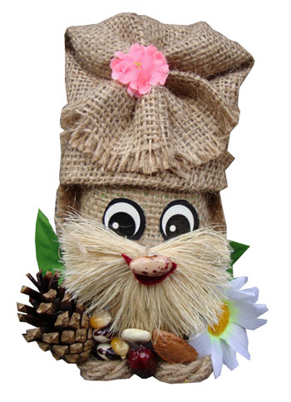

1. Оберег – веник с изображением домового

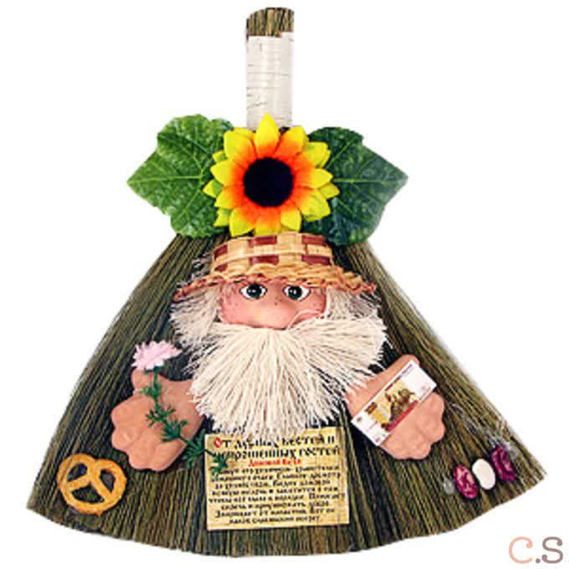

1. Плетеное панно с образом домового

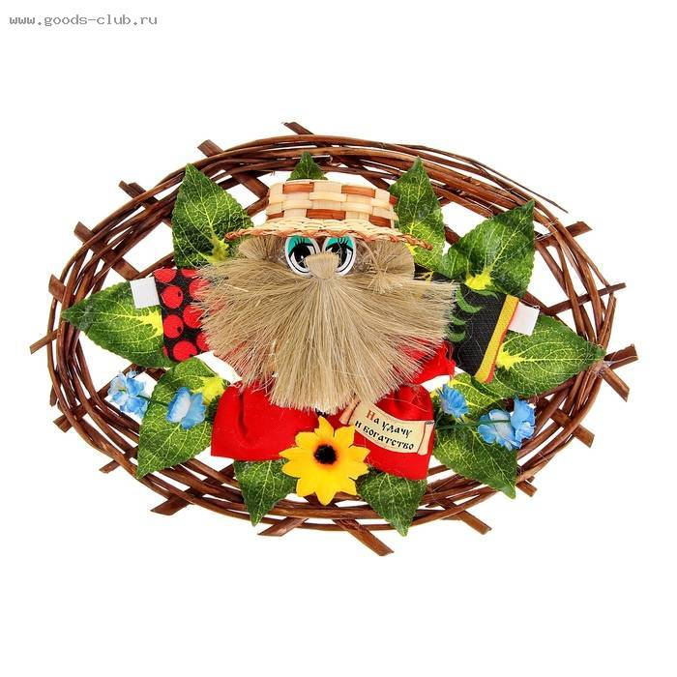

Рассмотрев объекты, мною был выбран домовой из мешковины. Он подходит всем функциям, предложенных мною идей: изготавливается из недорогих материалов, не требует специальных навыков и специального сложного оборудования, дает возможность максимально применить фантазию, идеи. Развивает моторику, мышление, воображение.



**2. Технологическая карта «Изготовление домового»**

|  |  |  |  |
| --- | --- | --- | --- |
| № п/п | Название операции | Изображение | Используемые инструменты |
| 1 | Подготовка материалов к работе. |  | * Ножницы * Нитки х/б в цвет ткани * Кукольные глаза 1 пара * Крупа(любая), желуди, кофейные зерна, семечки * Картон * Мешковина60*25 * х/б ткань 40*20 * Искусственные цветы и листья   3 шт   * Игла швейная * Термо пистолет и клей |
| 2 | Обработка бахромы на основной детали (мешковины) |  | * Мешковина 60*25 * ножницы |
| 3 | Сборка домового |  | * Наполнитель * Нитки х/б в цвет ткани. * Игла |
| 4 | Сборка носика и бороды, бровей. |  | * Ножницы * Термо клей * Глазки |
| 5 | Декор  домового |  | * Термо клей * Кофейные зерна, семечки тыквенные * Купюра бумажная * Искусственные цветы и листья |
| 6 | Изготовление ножек и рук  домового |  | * Картон * Ножницы * Термо клей |
| 7 | Готовая  работа |  |  |

**2.1 Экологическая оценка проекта**

Данная работа была выполнена из материалов натуральных и синтетических волокон, которые не наносят вреда окружающей среде и здоровью человека. Такое изделие можно утилизировать без нанесения вреда окружающей среде.

**3. Исследование-опрос «Кто такой Домовой»**

Мы провели опрос среди учащихся 2 классов, в котором приняли участие 22 человека.

Мы задали следующие вопросы:

1. Кто такой домовой?
2. Верите ли вы в домового?
3. Где, по вашему мнению, живут домовые?
4. Как вы представляете себе домового?
5. В каждом ли доме живут домовые?

На первыйвопрос « Кто такой домовой?» респонденты ответили:

* 6 человек ответили, что домовой это хранитель домашнего очага.
* 3 человека ответили, что домовой это дух дома.
* 2 человек ответили, что домовой это привидение.
* 3 человека считаю, что домовой это – хозяин дома.
* 1 человека ответили, что домовой это мифическое существо.
* 10 человек считают, что домовой это маленький человечек.
* 7 человек, предполагаю, что домовой помогает по хозяйству.
* 1 человек считает, что это человек который имеет разный вид.

На второй вопрос респонденты ответили что: в существование домового верят - 13 человек, не верят – 9 человек.

На третий вопрос респонденты ответили что: домовой живёт в чистом и уютном доме – 10 человек. В печке – 5. Остальные респонденты назвали различные места: на чердаке - 4 человека, в подполе – 1 человек, в сундуке – 1 человек, в подвале -1 человек.

На четвёртый вопрос респонденты ответили что: маленький бородатый человечек - 12 человек. Домовой это лохматый человек- 9 человек, 1 человек считает, что это маленькое чудовище.

На пятый вопрос респонденты ответили что: домовые живут в каждом доме - 12 человек. Не во всех домах есть домовые - 10 человек.

**Вывод:** большинство опрошенных учеников второго класса верят в существование домового, но считают, что не во всех домах они живут.

**Опрос старшего поколения**

Мы провели опрос и среди населения старшего возраста. Опросить мы решили родителей, бабушек и дедушек нашего класса. Было опрошено 10 человек местных жителей. В возрасте от 35 до 65 лет.

На вопросы ответили:

1. Марсова Любовь Борисовна, 45 лет: она ответила, что домовые возможно существуют. Она считает, что домовые живут там, где им удобно. Представляет его как сказочного персонажа или как домовенка Кузю из мультфильма.
2. Пономарева Ольга Александровна, 58 лет: она ответила, что верит в домовых. Она представляет себе его как маленького старичка с лохматой головой и седой бородой. По ее мнению он живет «…там, где присутствует порядок и где уважительно относятся друг к другу»
3. Соболева Тамара Николаевна, 56 лет: она ответила, что верит в домовых, что представляет его себе, как круглого, пушистого и с большими глазками. Она считает, что «… домовые живут в каждом доме. Они оберегают обитателей этих домов»
4. Рахманов Юрий Александрович, 62 года: он ответил, что «…верил до пяти лет». По его мнению, домовые живут там где им «…угодно, там, где тихо и спокойно»
5. Шаврина Валентина Филипповна, 56 лет: она ответила, «…увижу своими глазами поверю». Но так, же считает, что домовые живут «…за печкой, в подвале, в углу и в шкафах». Представляет его себе как «… добродушного человека, маленького роста, с копной волос, в яркой рубашке с веничком в руке».
6. Рыжова Пелагея Александровна, 60 лет: она ответила, что верит в домовых, что представляет себе домового, как маленького человечка с бородой и в лаптях. Она считает, что домовой живет за печкой.
7. Лемясева Аксинья Васильевна, 62 года: она считает, что домовые существуют. Представляет его как в мультфильмах. Считает, что домовые живут там, где чисто и уютно.
8. Пономарев Владимир Евгеньевич, 38 лет: считает, что домовые не существуют, представляет его как маленького мужичка с бородой. По его мнению, домовые живут где-то в углу дома.
9. Васильева Галина Геннадьевна, 49 лет: считает, что домовые существуют, по ее мнению домовые обитают в домах, представляет себе как кошку, а так же может быть и другом виде.
10. Попрыгина Наталья Петровна, 52 года: считает, что домовые существуют. Считает, что домовой живет в каждом доме, представляет его как маленького доброго старичка, с длинной бородой.

**Вывод:** все опрошенные нами верят так или иначе в домовых, потому что в них верили их родители, бабушки и дедушки. Большинство опрошенных с домовыми не встречались.

**Заключение**

Выполняя данную работу, я узнала много нового и интересного.

В наши дни мир стал более беспощадным, но в душах людей по-прежнему живёт вера в добрые чудеса. Мной была изучена история появления оберегов, их защитные функции, технология их изготовления. Оказалось, что изготовление оберегов не так сложно. Этому сможет научиться каждый. И при определённом упорстве и заинтересованности можно изготовить свой оберег.

Созданный моими руками оберег нравятся мне больше, чем те, что продают в магазинах. Если кто-то сделает оберег своими руками, то он окажется для него по-своему совершенным, интересным.

Таким образом, работа над темой проекта помогла мне открыть для себя прелесть этих наивных и в то же время исполненных глубокого скрытого смысла вещей-оберегов.

**Используемая литература:**

1. Магия дома. Берегини Н. и А– М.: Рипол Классик, 2001.
2. Введение в мир отечественной культуры: Из опыта работы. – М.: ВЦХТ, 2002.
3. «Домовёнок Кузька» Иванова Т.А. Кукла // Народное творчество. – 2005. – №5 – С. 40.
4. Метёлки-веники // Народное творчество. Карягина Е.– 2008. – №5. – С. 37.
5. Русские суеверия, привороты, заговоры: Энциклопедия школьника./Сост. М. Забылин. – М.:Белыйгород; Бизнессофт, 2007.
6. Обереги своими руками.Хоменко В., Никитюк Г. – Харьков: «Клуб семейного досуга», 2011. – 95с.